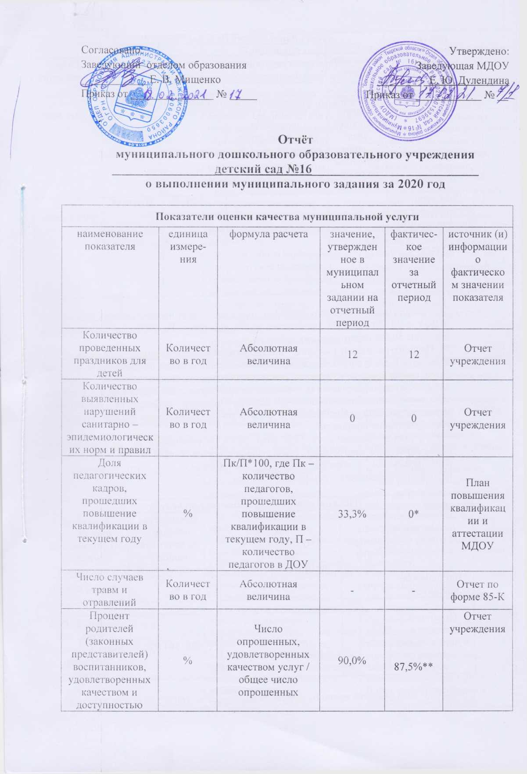
услуги
Число обоснованных жалоб |  | Количество в год |  |  | – | – |  | -- |  | Отчет учреждения
Заболеваемость детей |  | Количество дней, пропущенных одним ребенком по болез-ни за год |  |  | Число пропусков по болезни за год в учреждении / среднесписочный состав детей за год | 12,5 |  | 14,27*** |  | Отчет по форме №85-К
Доля детей, обучающихся по дополнительным образовательным программам |  | % |  |  |  | 74% |  | 80%**** |  | Отчет учреждения
*Согласно Плана повышения квалификации и аттестации педагогических работников МДОУ в 2019 г. на КПК проучились 66,6% педагогов. На 2021 год запланировано обучение 50,0% педагогических работников.
** Процент родителей (законных представителей) воспитанников, удовлетворенных качеством и доступностью услуги, на уровне прошлого года. Изменяется количество детей, соответственно изменяется наполненность процента.
***В 2020году заболеваемость снизилась по сравнению с 2019 г. на 7,63 д/д. Считаем, что такое снижение явилось следствием строгого соблюдения карантинных мероприятий. Был усилен утренний фильтр детей. Приобретены рециркуляторы для обеззараживания помещений.
****Причиной снижения на 15% доли детей, обучающихся по дополнительным образовательным программам, стало уменьшение на 7 человек занимающихся по дополнительным образовательным программам. Это связано с недоукомлектованностью дошкольной группы.

 | Объемы оказания муниципальной услуги
 | наименование показателя |  | едини-цы измерения | значение, утвержденное  в муниципальном задании  на отчетный период |  |  | фактическое значение  за отчетный период (среднесписочный) |  | источник(и) информации  о фактическом значении показателя
 | Натуральные показатели: |  | чел | 55 |  |  | 41 |  | Форма № 85-К
 | Стоимость оказания муниципальной услуги |  | Руб. | 6599692,90 |  |  | 6583394,03 |  | Форма №518-А «Бюджетная роспись расходов местного бюджета»

Справочно: цена оказания единицы муниципальной услуги: 160570,59 руб за 2020 год.

Требование стандарта муниципальной услуги |  |  | Характеристика фактической ситуации
Требование | Характеристика, установленная в стандарте муниципальной услуги
Способы получения потребителями информации о муниципальной услуге
Информация в печатном виде | Ежегодно среди населения (в том числе через органы управления образованием и учреждения здравоохранения для детей) распространяются буклеты, включающие информацию о:  - наименовании учреждения;  - телефонах учреждения;  - фамилии, имени, отчестве руководителе учреждения и его приемных часах;  - режиме работы учреждения;  - используемой программе работы с детьми, проводимых с детьми каждого года занятиях;  - составе платных услуг;  - учредительных документах учреждения;  процедурах и условиях приема в учреждение. |  | В учреждении на стендах и в родительских уголках размещена следующая информация о:  - наименовании учреждения;  - телефонах учреждения;  - фамилии, имени, отчестве руководителе учреждения и его приемных часах;  - режиме работы учреждения;  - используемой программе работы с детьми, проводимых с детьми каждого года занятиях;  - учредительных документах учреждения;  - условиях приема в МДОУ;  электронный адрес официального сайта МДОУ.
Информация у входа в образовательное учреждение | У входа в образовательное учреждение размещается информация о виде, наименовании образовательного учреждения, режиме его работы |  | У входа в образовательное учреждение размещается информация о виде, наименовании образовательного учреждения, режиме его работы.
Информация в  помещениях  учреждения | На кабинете руководителя учреждения размещается информация о фамилии, имени, отчестве и приемных днях и часах. На информационном стенде рядом с кабинетом руководителя учреждения размещается информация:  - об используемой в учреждении программе;  - проводимых с детьми каждого года занятиях;  - процедурах и условиях приема в учреждение и необходимом для приема наборе документов;  - телефонах учреждения;  - о телефонах, адресе, режиме приема специалистов вышестоящего органа управления образованием;  о планах развития учреждения на предстоящие 3 года. В групповых помещениях в доступных для родителей (законных представителей) местах вывешивается:  - информация о режиме дня;  - ежедневное меню;  - объявление о планируемых праздниках, медицинских осмотрах, прививках;  - объявление о возможности получения на платной основе дополнительных услуг;  о порядке оплаты услуг учреждения. |  | На кабинете руководителя учреждения размещается информация о фамилии, имени, отчестве и приемных днях и часах. На информационном стенде рядом с кабинетом руководителя учреждения размещается информация:  - копии учредительных документов;  - о режиме работы МДОУ;  - об используемой в учреждении программе;  - процедурах и условиях приема в учреждение и необходимом для приема наборе документов;  - телефонах учреждения;  - о телефонах, адресе, режиме приема специалистов вышестоящего органа управления образованием;  электронный адрес официального сайта МДОУ.  В групповых помещениях в доступных для родителей (законных представителей) местах вывешивается:  - информация о режиме дня;  - ежедневное меню;  - проводимых с детьми каждого года занятиях;  - памятки для родителей;  - консультации о здоровье;  - информация о занятиях с детьми, об успехах и достижениях детей;  - электронный адрес официального сайта МДОУ;  - тематические стенды и ширмы для родителей;  - объявление о планируемых праздниках, медицинских осмотрах, прививках, конкурсах МДОУ;  - о порядке оплаты услуг учреждения.
Информация на  родительских  собраниях | Ежегодно проводятся родительские собрания с участием руководителя учреждения и воспитателей группы, в рамках которых до родителей (законных представителей) доводится информация о работе учреждения, предъявляемых требованиях к потребителям услуги, программах работы с детьми, планах развития учреждения и иная информация. |  | Ежегодно проводятся родительские собрания с участием руководителя учреждения и воспитателей группы, в рамках которых до родителей (законных представителей) доводится информация о работе учреждения, предъявляемых требованиях к потребителям услуги, программах работы с детьми, планах развития учреждения и иная информация
Требования к удобству и комфортности
Режим работы учреждения |  | В рабочие дни (за исключением предпраздничных) дошкольные учреждения города работают с 7:00 до 19:00, района с 8:00 до 17:00. В предпраздничные дни учреждения работают с 7:00 до 18:00. Работники учреждения не в праве требовать у родителей (законных представителей) приводить детей в более позднее время, чем это установлено режимом работы учреждения. | В рабочие дни (за исключением предпраздничных) муниципальное дошкольное образовательное учреждение детский сад №16 работает о- 7:00 до 19:00. В предпраздничные дни учреждение работает с 7:00 до 18:00. Работники учреждения не в праве требовать у родителей (законных представителей) приводить детей в более позднее время или брать домой раньше, чем это установлено режимом работы учреждения.
Питание |  | Питание детей организуется в соответствии с установленными требованиями о составе меню, калорийности и объемах порций согласно возрасту, в том числе: 3-х разовое питание в ДОУ с 8 - 10 - часовым пребыванием детей, 4-х разовое питание в ДОУ с 12- часовым пребыванием детей. | В МДОУ организовано 3-х разовое питание детей в соответствии с установленными требованиями к составу меню, калорийности и объемах порций согласно возрасту.
Организация досуга |  | С воспитанниками образовательного учреждения проводятся:  - детские праздники - не реже 1 раза в месяц.  Для воспитанников образовательного учреждения организуются:  - выступления театральных коллективов (в том числе кукольных), артистов цирка и др. - не реже 1 раза в месяц. | С воспитанниками образовательного учреждения проводятся:  - детские праздники - не реже 1 раза в месяц.  Для воспитанников образовательного учреждения организуются:  выступления театральных коллективов (в том числе кукольных), артистов цирка и др. в зависимости от гастрольного графика театров и артистов.
Требования к организации учета мнения потребителей муниципальной услуги
Письменные обращения граждан |  | В учреждении организован прием, регистрация, рассмотрение письменных заявлений, жалоб граждан и подготовка в месячный срок ответов на них. | В учреждении организован прием, регистрация, рассмотрение письменных заявлений, жалоб граждан и подготовка в месячный срок ответов на них.
Опросы потребителей |  | В образовательном учреждении организуются регулярные, с периодичностью не реже 1 раза в год, опросы родителей (законных представителей) воспитанников о степени удовлетворенности качеством и доступностью оказываемых услуг. | В образовательном учреждении организуются регулярные, с периодичностью не реже 1 раза в год, опросы родителей (законных представителей) воспитанников о степени удовлетворенности качеством и доступностью оказываемых услуг.
Требования к материально – техническому обеспечению оказания муниципальной услуги
Здание |  | - учреждение, оказывающее муниципальную услугу, размещается в специально предназначенном либо приспособленном здании (помещении), доступном для населения;  - состояние здания, в котором располагается ОУ, не является аварийным;  - здание оборудовано водопроводом, подключено к системе централизованного отопления (либо отапливается от котельной) и горячего водоснабжения, оборудовано канализацией |  | - учреждение, оказывающее муниципальную услугу, размещается в специально предназначенном здании, доступном для населения;  - состояние здания, в котором располагается ОУ, не является аварийным;  - здание оборудовано водопроводом, горячим водоснабжением от водонагревателей, отапливается от газовой котельной и оборудовано канализацией
Прилегающая  территория |  | Территория учреждения соответствует установленным государственным санитарно - эпидемиологическим правилам и нормативам «Санитарно - эпидемиологические требования к устройству, содержанию и организации режима работы в дошкольных организациях » СанПиН 2.4.1.2660-10. |  | Территория учреждения соответствует установленным государственным санитарно - эпидемиологическим правилам и нормативам «Санитарно - эпидемиологические требования к устройству, содержанию и организации режима работы в дошкольных организациях » СанПиН 2.4.1.3049-13.
Помещения |  | В учреждении имеются:  - групповые помещения (включающие раздевальную, игровую, спальные места, место для храненбия посуды, туалет, место для хранения используемых на улице игрушек);  - помещения для музыкальных и физкультурных занятий в садах с проектной мощностью;  - медицинский кабинет;  - пищеблок;  - служебно - бытовые помещения для персонала. |  | В учреждении имеются:  - групповые помещения (включающие раздевальную, игровую, спальные места, место для хранения посуды, туалет, место для хранения используемых на улице игрушек);  - помещение для музыкальных и физкультурных занятий;  - медицинский кабинет;  - пищеблок;  служебно - бытовые помещения для персонала.
Температурный  режим |  | Теплоснабжение зданий обеспечивается от ТЭЦ или собственной котельной. Температура поддерживается не ниже +18*С |  | Теплоснабжение здания обеспечивается от собственной котельной. Температура поддерживается не ниже +18*С
Оборудование |  | В учреждении имеется:  - исправная мебель, соответствующая возрасту, росту и количеству воспитанников, учитывающая гигиенические и педагогические требования (в том числе шкафы для верхней одежды, кровати, столы и стулья, стеллажи для игрушек);  - оборудование для просмотра телевизионных передач и видеофильмов (не менее 1 телевизора и CD- проигрывателя на учреждение);  - музыкальный центр либо фортепиано;  - исправное физкультурное оборудование, соответствующее росту, возрасту и количеству детей;  кухонное оборудование (изношенность не более 60%). |  | В учреждении имеется:  - исправная мебель, соответствующая возрасту, росту и количеству воспитанников, учитывающая гигиенические и педагогические требования (в том числе шкафы для верхней одежды, кровати, столы и стулья, стеллажи для игрушек);  - оборудование для просмотра телевизионных передач и видеофильмов (1 телевизор и DVD- проигрыватель);  - музыкальный центр, фортепиано;  - исправное физкультурное оборудование, соответствующее росту, возрасту и количеству детей;  кухонное оборудование (изношенность плиты более 60%).
Требования к законности и безопасности оказания муниципальной услуги
Разрешительные  документы |  | Образовательное учреждение имеет лицензию на право ведения образовательной деятельности |  | Образовательное учреждение имеет:  Лицензию на право ведения образовательной деятельности Серия 69 Л01 № 0002230, регистрационный номер №78, выдана Министерством образования Тверской области 13 июня 2018г.; бессрочно
Учредительные  документы |  | Устав образовательного учреждения соответствует законодательству РФ. |  | Устав образовательного учреждения соответствует законодательству РФ.
Санитарное состояние |  | Санитарное состояние учреждения, оказывающего муниципальную услугу, соответствует установленным государственным санитарно - эпидемиологическим правилам и нормативам «Санитарно - эпидемиологические требования к устройству, содержанию и организации режима работы в дошкольных организациях » СанПиН 2.4.1.2660-10. |  | Санитарное состояние учреждения, оказывающего муниципальную услугу, соответствует установленным государственным санитарно - эпидемиологическим правилам и нормативам «Санитарно - эпидемиологические требования к устройству, содержанию и организации режима работы в дошкольных организациях » СанПиН 2.4.1.3049-13.
Криминальная  безопасность |  | В образовательном учреждении, оказывающем муниципальную услугу, установлена телефонная связь, посредством которой возможен вызов милиции. Образовательное учреждение обеспечено охраной в ночное время и выходные дни. |  | В образовательном учреждении, оказывающем муниципальную услугу, установлена телефонная  связь, посредством которой возможен вызов милиции, тревожная кнопка. По периметру здания установлены 5 камер наружного наблюдения. Образовательное учреждение обеспечено вневедомственной охраной + сторожа в ночное время и выходные дни. Разработан план безопасности МДОУ и План взаимодействия с органами безопасности по защите МДОУ от террористических угроз.
Пожарная  безопасность |  | Помещения организации оборудованы автоматическими системами пожаротушения, оснащены средствами извещения о пожаре и первичными средствами пожаротушения. Имеется план эвакуации из здания организации. |  | Помещения организации оснащено автоматической пожарной сигнализацией «Гранит», системой оповещения о пожаре «Соната», первичными средствами пожаротушения. Установлена система «Стрелец - Мониторинг». Имеется план эвакуации из здания организации.
Требования к уровню кадрового обеспечения оказания муниципальной услуги
Должностной состав |  | В штатном расписании предусмотрены должности воспитателей, помощников воспитателя, логопедов, музыкальных руководителей, инструкторов по физической культуре, медицинских работников. Медицинские работники в учреждениях села привлекаются из территориальных лечебно - профилактических учреждений. |  | В штатном расписании МДОУ предусмотрены должности руководителя, воспитателей, педагога дополнительного образования, музыкального руководителя, младших воспитателей, вспомогательного и обслуживающего персонала. Медицинский работник в штате ГБУЗ «Бежецкая ЦРБ».
Укомплектованность штата |  | Каждая группа обеспечивается воспитателями и помощником воспитателя. Штат в учреждении укомплектован не менее, чем на 95%. |  | Каждая группа обеспечивается воспитателями и младшим воспитателем. Штат в учреждении укомплектован на 100%.
Образовательный  уровень |  | Не менее 100% специалистов учреждения имеют специальное образование либо специальную подготовку. |  | Специальное образование имеют 100% специалистов учреждения.
Повышение  квалификации |  | Работники ОУ (за исключением технического персонала), оказывающего муниципальную услугу, не реже одного раза в 5 лет повышают квалификацию и проходят курсовую подготовку. |  | Специалисты МДОУ, оказывающие муниципальную услугу, не реже одного раза в 3 года повышают квалификацию и проходят курсовую подготовку.

